Introducción
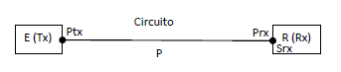

Señal: todo conjunto de ondas electromagnéticas que viajan de un emisor a un receptor con el propósito de transportar un mensaje.

Circuito: Conjunto de vínculos y componentes electrónicos activos y pasivos.
Circuito amplificador: Mayor valor de amplitud a la salida que a la entrada (mejora la señal)
Circuito atenuador: Menor valor de amplitud a la salida que a la entrada (degrada la señal)

dB(decibelio): El decibelio es una unidad logarítmica, adimensional y matemáticamente escalar. Es la décima parte de un belio, que es el logaritmo de la relación entre la magnitud estudiada y la de referencia, pero no se utiliza por ser demasiado grande en la práctica, y por eso se utiliza el decibelio. El belio recibió este nombre en honor de Alexander Graham Bell.

https://definicion.de/decibel/

Razones para su utilización:

1. El valor G (Ganancia relativa) en dB es el mismo para Potencia que para Tensión.
2. Facilidad para operar al sumar o restar.
3. Números más simples.

Fórmulas a utilizar:

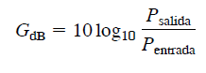

$$Como P= \frac{V^{2}}{R}$$

$$G_{dB}=10*\log_{10}*\frac{V_{s}^{2}/R}{V_{E}^{2}/R}=20*\log_{10}=\frac{V_{s}}{V_{E}}$$

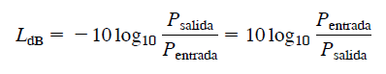

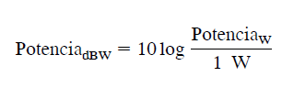

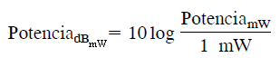

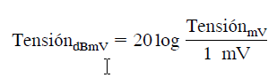

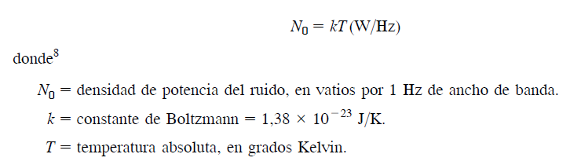

$$N=kTB;N=ruido térmico;B=ancho de banda en Hz$$

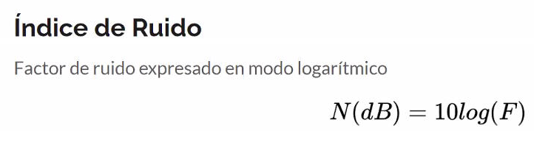

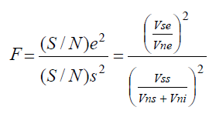

Datos comunes: k = constante de Boltzmann = 1,38x10⁻²³J/K.

ºK = ºC + 273

Ejercicio Nº 1

En un sistema amplificador se mide la potencia a la entrada y a la salida, obteniéndose los siguientes resultados PO = 0.5 W y PI = 0.25 W. Determinar su ganancia o pérdida en dB. Rta.: 3 dB

Ejercicio Nº 2

Un amplificador recibe una potencia de 20 W ¿Cual será la misma en dBW y en dBmW?

Rta.: 13.01 dBW ; 43 dBmW

Ejercicio Nº 3

Calcular la relación A=P1/P2 y expresarlo en dB: P1 = 2 W, P2 =12W. Recalcular, considerando B=P2/P1. Rta. A=-7.78 B=7.78

Ejercicio N° 4

La densidad de potencia de Ruido es de -204 dBW/Hz. Considerando que lo ocasionó un dispositivo. ¿A que temperatura en ºC, lo hizo?

Rta.: 15.41 ºC

Ejercicio N° 5

Dado un receptor con una temperatura efectiva de ruido de 294 K y un ancho
de banda de 10 MHz. calcular la Potencia de Ruido Térmico (ruido térmico) a la salida del receptor, en dBW

Rta.: -133,9 dBW

Ejercicio N° 6

En una línea de transmisión en la cual se introduce en el extremo una tensión de 450 mV, se mide a su salida (otro extremo) 75 mV. Calcule la ganancia o atenuación. Rta: .15.6 dB

Solución:

dB = 20*Log(75 mv/450mv) =-15.6 dB

Ejercicio N° 7

Un amplificador de RF tiene una salida máxima de 1 W. Calcule el valor de dBmW

Rta.: 30 dBmW

Ejercicio N° 8

Un circuito tiene una potencia de la señal en la entrada de 0 dBm y su ganancia es G = -5 dB, ¿Cuál será la potencia en mW a la salida?.

Rta: Ps = 0,316 mW

Ejercicio N° 9

La ganancia de tensión de un circuito es de 25 dB. Si la salida de tensión es de 5 voltios, ¿Cuál es la tensión de entrada?

Rta.: 281.2 mV

Ejercicio N° 10

Si en una línea de transmisión se trasmite una señal con una potencia de 10mW y a una cierta distancia se miden 5 mW. ¿Habrá perdida o ganancia?. ¿cuánto?

Rta.= -3,01 dB

Ejercicio N° 11

Calcular la potencia de salida, de un conjunto de elementos conectados a una misma línea de transmisión, a los cuales se le suministra una potencia de entrada de 4 mW. El
primer elemento atenúa la misma en 12 dB, el segundo la amplifica en 35 y el último la disminuye en 10 dB

Rta.: $79.81 mW ó 79.43 mW$

Ejercicio N° 12

Si la Potencia de Salida de un sistema de 3 etapas es de 13.76 dBm, ¿Cuál es la Potencia de Entrada?, teniendo en cuenta que en la 1er etapa, hay una atenuación de 3dB, en la segunda una ganancia de 20 dB y en la tercera una de 5 dB

Rta.: 150 μW

Ejercicio N° 13

Una línea de transmisión, después de medir sus diferentes componentes se observa lo siguiente (desperdiciar las pérdidas por enlace):

¿? 2.49 dB 100mV 23.52 dB ¿? –20 dB ¿?

Elemento 1

Elemento 2

Elemento 3

Determinar los diferentes valores de Tensión de cada uno de los bloques

Rta.: TE1=0.075 V; TSE2=1.5 V; TSE3= 0.15 V

Ejercicio N° 14

Una fibra óptica posee una atenuación de 0.054 dB/Km. Se realiza un tendido de 86 Km. En dicho tramo se practican 3 empalmes, el primero a 20 Km, el segundo a 40 Km del anterior y el tercero a 20 Km del anterior. Cada empalme agrega 3 dB de atenuación. Calcule la atenuación total.

Rta.: 13.644 dB

Ejercicio N° 15

Un enlace de fibra óptica abarca 40 km. El emisor de diodo láser tiene potencia de salida de 1,5 mW y el receptor requiere una intensidad de señal de -25dBm para una relación señal a ruido satisfactoria. La fibra está disponible en longitudes de 2,5 km y puede empalmarse con una pérdida de 0,25 dB por empalme. La fibra tiene una pérdida de 0,3 dB/km. El total de las pérdidas por conectores en los dos extremos es 4 dB. Si el sistema funciona ¿Cual es el aún, el márgen disponible?. Si no funciona, calcule las modificaciones, de las variables que considere, para que el margen disponible sea de 10 dBm

Solución:

Atenuación por longitud= 0.3 dB/Km*40 Km = 12 dB
Atenuación por empalmes = 15*0.25 dB = 3.75 dB
Atenuación por conectores = 8 dB

AT= 23.75 dB

dBmW = 10*Log(1.5 mW) = 1.8dBmW

PTx-AT= PRx>=SR

1.8 dBmW -23.75 dB = - 21.95 dB > -25 dBm

Rta.: Funciona y el Margen disponible es de 3.05 dB

Ejercicio N° 16

Un enlace de comunicaciones tiene una longitud de 50 km. La salida de potencia del transmisor es 3 mW, y las pérdidas son como sigue:
✦ Pérdida de conector (total): 5 dB.
✦ Pérdida de empalme: 0.3 dB por empalme (los
empalmes están separados por 2 km)
✦ Pérdida de fibra: 1.5 dB/km.

Calcule el nivel de potencia en el receptor, en dBm

Rta.: -82.42 dB

Ejercicio N° 17

Se realiza un tendido de fibra óptica de 100 Km la cual posee una atenuación de 0.054 dB/Km, a causa de la entrada de humedad, se incrementa en un 10 % mas en el segundo y tercer tramo de 20 km cada uno, con respecto a la atenuación por Km. Cada empalme de Fibra óptica, colocados al finalizar los primeros cuatro tramos, de 20 km, posee una atenuación de 3 dB. Se desprecia los dB, de los conectores al inicio y fin de los 100 km. Calcule la atenuación total. ( se recomienda realizar una gráfica dB/Km )

Rta.: -17.616 dB

Ejercicio N° 18

Un circuito amplificador no ideal de 5 dB de Ganancia y 3 dB de índice de ruido recibe en la entrada un nivel de señal de 10 dBmV y un nivel de ruído de 50 dBμV. Calcular la Tensión de Ruído Interno (Vni) del circuito en dBmV

Rta.: -12.69 dBmV

Solución

Teniendo en cuenta la siguiente fórmula:

Se pide calcular Vni

Considerando que

N = 3dB = 10 log (F) F = 10 ^{(3 dB/10)} = 1,99526

$Vse \left(dBmV\right)=10 dBmV=20*\log{Vse}\left(mV\right) \overset{⇒}{} {10}^{\left(\frac{10dBmV}{20}\right)}=Vse\left(mV\right)=3.166 mV$

$$Vne \left(dBμV\right)=50 dBμV=20*\log{Vne}\left(μV\right) \overset{⇒}{} {10}^{\left(\frac{50dBμV}{20}\right)}=Vne\left(μV\right)=316,6 μV$$

$$Vne \left(mV\right)=0,3166 mV$$

$$Vss \left(dBmV\right)=Vse\left(dBmV\right)+G=10 dBmV+5 dB=15 dBmV$$

$$Vss \left(dBmV\right)=15 dBmV=20*\log{Vss}\left(mV\right) \overset{⇒}{} {10}^{\left(\frac{15dBmV}{20}\right)}=Vss\left(mV\right)=5.6234 mV$$

$$Vns \left(dBμV\right)=Vne\left(dBμV\right)+G=50 dBμV+5 dB=55 dBμV$$
$$Vns \left(dBμV\right)=55 dBμV=20*\log{Vns}\left(μV\right) \overset{⇒}{} {10}^{\left(\frac{55dBμV}{20}\right)}=Vns\left(μV\right)=562,3413 μV$$
$$Vns \left(mV\right)=0,5623413 mV$$

Reemplazando en la ecuación de Factor de Ruido, resulta

$$F=1.99526= \frac{{(\frac{S}{N})}_{e}^{2}}{{(\frac{S}{N})}_{s}^{2}}= \frac{{(\frac{Vse}{Vne})}^{2}}{{(\frac{Vss}{Vns+Vni})}^{2}}= \frac{{(\frac{3.1622mV}{0.31622mV})}^{2}}{{(\frac{5.6234mV}{0.562341mV+Vni})}^{2}}= \frac{100}{{(\frac{5.6234mV}{0.562341mV+Vni})}^{2}}$$

$${(\frac{5.6234mV}{0.562341mV+Vni})}^{2}=\frac{100}{1.99526} → \frac{5.6234mV}{0.562341mV+Vni}= \sqrt{\frac{100}{1.99526}}=7.07946$$

$$0.5623413 mV+Vni=\left(\frac{5.6234mv}{7.07946}\right)=0.79432mV →Vni=0.79432mV-0.562341mV$$

$$Vni=0.231984 mV$$
$$Vni\left(dBmV\right)=20*Log \left(0.231984 mV\right)= -12.69 mV$$

Verificación:

$$F= \frac{{(\frac{S}{N})}_{e}^{2}}{{(\frac{S}{N})}_{s}^{2}}= \frac{{(\frac{Vse}{Vne})}^{2}}{{(\frac{Vss}{Vns+Vni})}^{2}}= \frac{{(\frac{3.1622mV}{0.31622mV})}^{2}}{{(\frac{5.6234mV}{0.562341mV+0.231984 mV})}^{2}}=1.995$$

N = 3dB = 10*log (F) = 10*log (1.995) = 3 dB

Problemas Adicionales

- Calcular la ganancia y pérdida (tanto en relación como en dB) para un circuito cuya potencia de entrada sea de 0,40 mW y la potencia de salida de 0,25 mW.

Rta.:Ganancia de poten. = 0,625; pérdida = 1,6. En dB, G(dB) = -2,04 dB; Per(dB) = 2,04 dB. ¿Qué significa una Ganancia Negativa?

- Calcular la ganancia total de un sistema en dB si la primera etapa tiene una atenuación de 3 dB, la segunda una ganancia de 20 dB y la tercera de 5 dB. Si la potencia de entrada es de 150 µW, ¿Cuál es la potencia de salida en mW?. Rta: 23.77 mW

- Calcular la tensión en la entrada y en la salida para el problema Nro 8 de la guía suponiendo que trabaja con R = 50 Ω , y expresarlas en dBmV. Rta.: Ve = 46.98 dBmV ; Vs = 41.98 dBmV

- Si el circuito trabaja a una temperatura constante de 21 º C, ¿cuál será la Potencia de ruidotérmico en dBm si el circuito actúa como un pasabanda de 10 MHz? Rta.: -133.9 dBm

- Para un circuito, que está a una temperatura de 50 º C, encontrar el máximo ancho de banda en MHz, que permite no superar los -80 dBm de Potencia de ruido térmico. Rta.: 2243.46 MHz

- Un circuito amplificador de 3 dB con R = 93 Ω recibe en la entrada una señal de 2 V y se verifica que en la salida el ruido total es –50 dBm. ¿Cuál será la relación de potencia S/N adimensional en la entrada, si el amplificador es ideal?. Rta.: S/N = 8.581.747,07

